TP test unitaire

Objectif
- être capable de créer un test unitaire dans un projet QT

Définition d’un test unitaire
- Lire la page suivante http://www.test-recette.fr/tests-techniques/bases/tests-unitaires.html

Travail à réaliser
- Copier le dossier tpPointForme sur votre espace personnel

- Ouvrir tpPointFormeApp avec QT Creator
→ Configurer le projet comme proposé

- Vérifier la bonne exécution du projet :
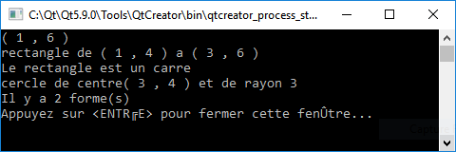
- Clic droit sur tpPointFormeApp
→ Nouveau sous-projet
→ TestUnitaire Qt
→ Nom : tests
→ suivant
→ suivant
→ suivant
→ terminer

- Dans test.pro, modifier :
SOURCES += \
tst_teststest.cpp \
../app/point.cpp \
../app/forme.cpp \
../app/rectangle.cpp \
../app/cercle.cpp

- Dans test.pro, ajouter :
HEADERS += \
../app/point.h \
../app/forme.h \
../app/rectangle.h \
../app/cercle.h

INCLUDEPATH += \
../app

DESTDIR = $$PWD/../build
- Vérifier la bonne exécution de test :

********* Start testing of TestTest *********
Config: Using QtTest library 5.9.0, Qt 5.9.0 (i386-little_endian-ilp32 shared (dynamic) debug build; by GCC 5.3.0)
PASS : TestTest::initTestCase()
PASS : TestTest::testCase1()
PASS : TestTest::cleanupTestCase()
Totals: 3 passed, 0 failed, 0 skipped, 0 blacklisted, 0ms
********* Finished testing of TestTest *********

- Déclarer, puis coder le slot ci-dessous dans le fichier tst_teststest.cpp:

void testRectangle();

...

void TestsTest::testRectangle()
{
point p1(3,4);
point p2(1,6);
rectangle r1(p1,p2);
QVERIFY2(r1.est_carre() == true, "Erreur méthode est_carre de rectangle");

point p3(1,5);
rectangle r2(p1,p3);
QVERIFY2(r2.est_carre() == false, "Erreur méthode est_carre de rectangle");
}
- Vérifier la bonne exécution de test

- Déclarer puis coder un slot pour tester la méthode nb_formes de la classe forme

- Créer un nouveau projet avec la bonne structure pour vos applications socket

